Самостоятельная работа по математике
Вариант 1
- Узнай на сколько одно число больше или меньше другого.

1 7 на 11 5 на

4 9 на 7 3 на

- Нарисуй синий отрезок 3 см, а красный на 2 см длиннее.

- Вычисли
6 + 2 = 8 + 4 = 13 – 3 =

7 – 5 = 7 + 5 = 12 – 10 =

4 + 6 = 13 – 6 = 10 + 6 =

4. У Светы 4 марки, а у Кирилла 5 марок. Сколько марок у двух детей?

5* Догадайся
Мастер собрал 4 таких велосипеда. Сколько колёс ему потребовалось?
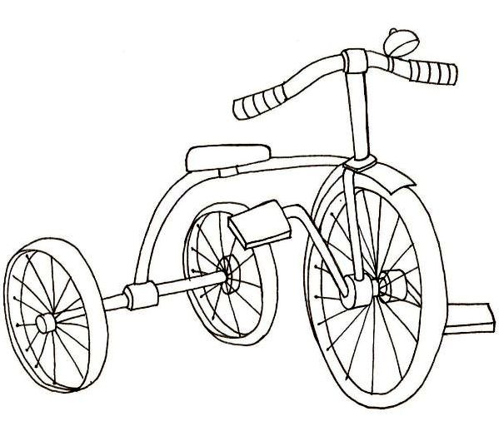

Самостоятельная работа по математике
Вариант 2
1. Узнай на сколько одно число больше или меньше другого.

2 7 на 12 5 на

5 9 на 7 4 на

2. Нарисуй синий отрезок 2 см, а красный на 4 см длиннее.

- Вычисли
8 + 2 = 8 + 4 = 14 – 4 =

7 – 4 = 6 + 5 = 11 – 10 =

3 + 7 = 12 – 6 = 10 + 7 =

4. У Пети 3 машинки, а у Васи 4 машинки. Сколько машинок у двух детей?

5* Догадайся
Мастер собрал 3 таких велосипеда. Сколько колёс ему потребовалось?

